IV РЕГИОНАЛЬНЫЙ ЧЕМПИОНАТ
«МОЛОДЫЕ ПРОФЕССИОНАЛЫ» WORLDSKILLS RUSSIA КУРСКОЙ ОБЛАСТИ
29 октября 2018 г. состоялась торжественная церемония открытия IV Регионального чемпионата «Молодые профессионалы» (WorldSkills Russia) Курской области.
По компетенции Преподавание в младших классах в чемпионате приняли участие студенты выпускных групп: Разинков Андрей, Дуленкова Анастасия, Ештокина Ксения.
В этот же день участники и эксперты чемпионата знакомились с конкурсной площадкой, провели тестирование интерактивного оборудования. Состоялся подробный инструктаж участников и экспертов по охране труда и технике безопасности. В ходе жеребьевка были определены конкурсные места участников чемпионата. Конкурсанты подробно ознакомились с конкурсным заданием.
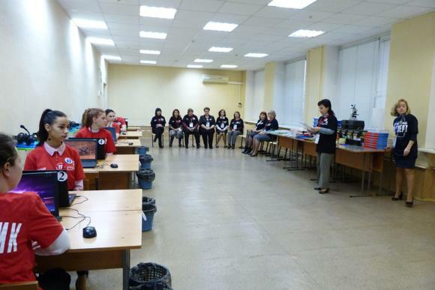
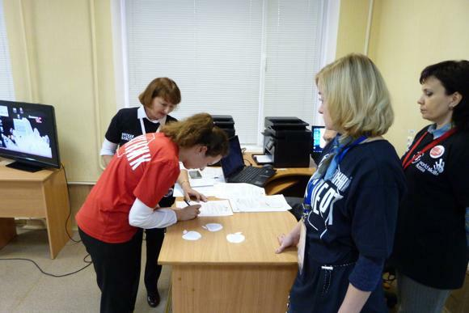
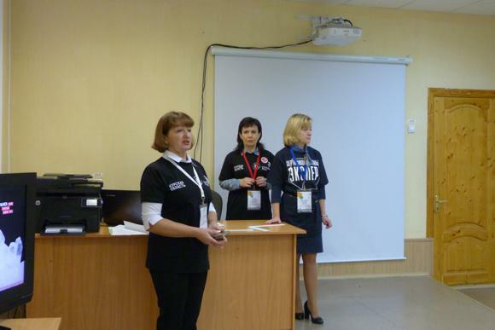
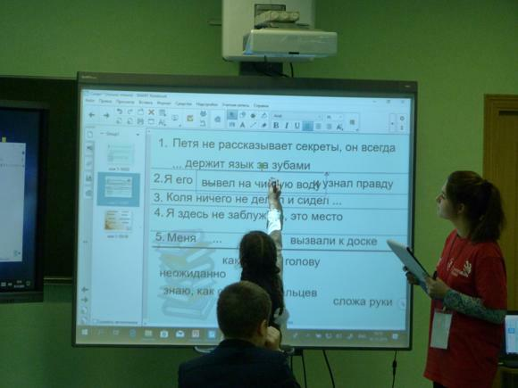
Эксперты познакомились с критериями оценки и выполнили необходимые процедуры дня С-1.
В чемпионате приняла участие сертифицированный эксперт Союза WorldSkills Russia Александрова Л.Ю. и независимые эксперты – Татаренкова С.Д. (МБОУ "СОШ № 27 им. А.А. Дейнеки"г. Курска), Иванова Т.П (МБОУ "СОШ № 7 им. А.С. Пушкина" г. Курска).
В газете «Курск» опубликована статья «Первый шаг в профессию» с интервью участницы чемпионата Дуленковой Анастасии и Главного регионального эксперта по компетенции Родионовой В.В.

